# 面试题

## Redis在项目中的使用场景

|  |  |
| --- | --- |
| 数据类型 | 使用场景 |
| String | 比如说 ，我想知道什么时候封锁一个IP地址。Incrby命令 |
| Hash | 存储用户信息【id，name，age】  Hset(key,field,value)  Hset(userKey,id,101)  Hset(userKey,name,admin)  Hset(userKey,age,23)  ----修改案例----  Hget(userKey,id)  Hset(userKey,id,102)  为什么不使用String 类型来存储  Set(userKey,用信息的字符串)  Get(userKey)  不建议使用String 类型 |
| List | 实现最新消息的排行，还可以利用List的push命令，将任务存在list集合中，同时使用另一个命令，将任务从集合中取出[pop]。  Redis—list数据类型来模拟消息队列。【电商中的秒杀就可以采用这种方式来完成一个秒杀活动】 |
| Set | 特殊之处：可以自动排重。比如说微博中将每个人的好友存在集合(Set)中，  这样求两个人的共通好友的操作。我们只需要求交集即可。 |
| Zset | 以某一个条件为权重，进行排序。  京东：商品详情的时候，都会有一个综合排名，还可以按照价格进行排名。 |

## 购物车实现过程

购物车：

1. 购物车跟用户的关系?
   1. 一个用户必须对应一个购物车【一个用户不管买多少商品，都会存在属于自己的购物车中。】
   2. 单点登录一定在购物车之前。
2. 跟购物车有关的操作有哪些?
   1. 添加购物车
      1. 用户未登录状态
         1. 添加到什么地方?未登录将数据保存到什么地方?
            1. Redis? --- 京东
            2. **Cookie**? --- 自己开发项目的时候【如果浏览器禁用cookie】
      2. 用户登录状态
         1. Redis 缓存中 【读写速度快】
            1. Hash ：hset(key,field,value)

Key:user:userId:cart

Hset(key,skuId,value);

* + - 1. 存在数据库中【oracle，mysql】
  1. 展示购物车
     1. 未登录状态展示
        1. 直接从cookie 中取得数据展示即可
     2. 登录状态
        1. 用户一旦登录：必须显示数据库【redis】+cookie 中的购物车的数据
           1. Cookie 中有三条记录
           2. Redis中有五条记录
           3. 真正展示的时候应该是八条记录

# API网管

## 调用总次数和已调用总次数-(n)Map

一个apiPermit 对应一个

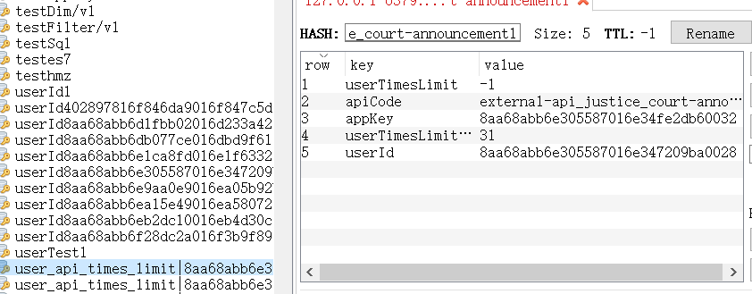

## 调用频率-(n)List+失效时间

发生场景：

统计调用频率，设计失效时间。

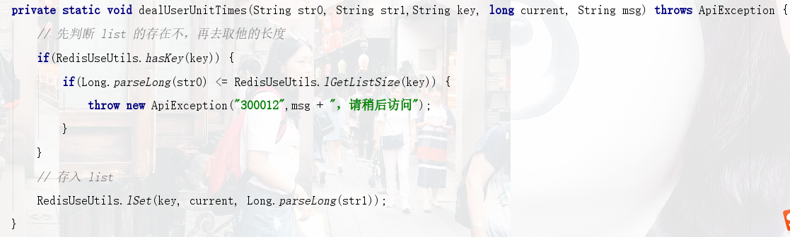

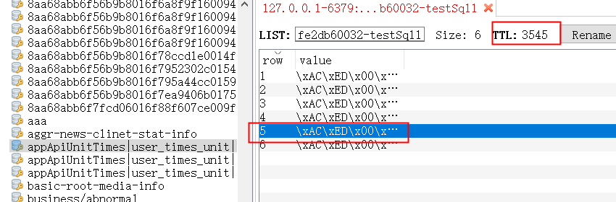

# 应用监控管理

## 调用总次数-(1)Map

（1）Map

Key:appKey value: 总调用次数

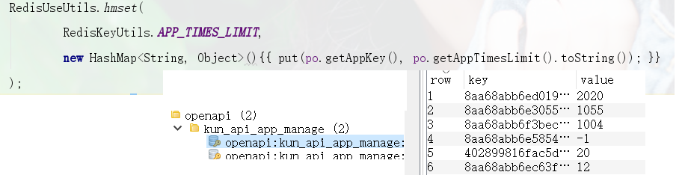

## 已调用总次数-(1)Map

Key:appKey value: 已调用次数

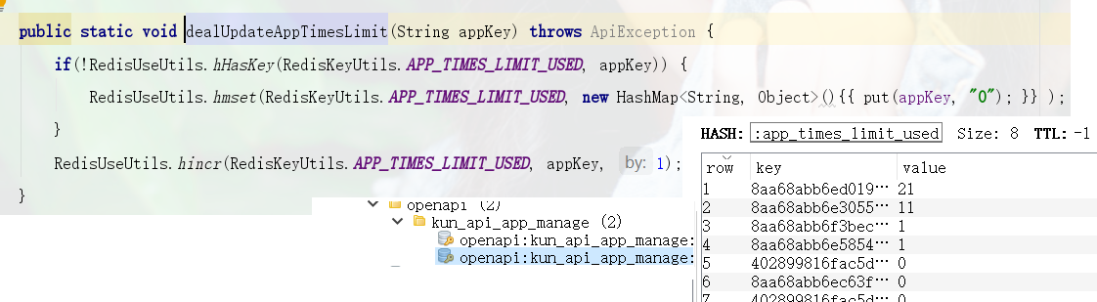

# 手动刷新redis

## 更新调用次数调用频率

